CheckDoc

Software Requirements Specification

1.0

28.10.2015

Oleg Dashkevych
Lead Software Engineer

Revision History

Date | Description | Author | Comments

Document Approval

The following Software Requirements Specification has been accepted and approved by the following:
Signature | Printed Name | Title | Date

Table of Contents

REVISION HISTORY
DOCUMENT APPROVAL
1. INTRODUCTION
1.1 Purpose
1.2 Scope
1.3 Definitions, Acronyms, and Abbreviations
1.4 References
1.5 Overview
2. GENERAL DESCRIPTION
2.1 Product Perspective
2.2 Product Functions
2.3 User Characteristics
2.4 General Constraints
2.5 Assumptions and Dependencies
3. SPECIFIC REQUIREMENTS
3.1 External Interface Requirements
3.1.1 User Interfaces
3.1.2 Hardware Interfaces
3.1.3 Software Interfaces
3.1.4 Communications Interfaces
3.2 Functional Requirements
3.2.1Загрузка документа на проверку ошибок
3.2.2Загрузка документа на проверку плагиата
3.2.3 Регистрация
3.2.4 Вход в личный кабинет
3.2.5 Администрирование
3.3 Use Cases
3.4 Classes / Objects
3.4.1Role
3.4.2 User
3.4.3 Directory
3.4.4 Document
3.4.5 Mistake
3.4.6 MistakeType
3.5 Non-Functional Requirements
3.5.1 Performance
3.5.2 Reliability
3.5.3 Availability
3.5.4 Security
3.5.5 Maintainability
3.5.6 Portability
3.6 Inverse Requirements
3.7 Design Constraints
3.8 Logical Database Requirements
4. ANALYSIS MODELS
4.1 Sequence Diagrams
4.2 Activity Diagrams
4.3 Class Diagrams
4.4 Component Diagrams

1. Introduction
1.1 Purpose
Данный SRS документ описывает функциональные и нефункциональные требования версии 1.0 программного продукта CheckDoc. Этот документ предназначен для использования членами команды, которые будут реализовывать и обеспечивать корректную работу системы.
1.2 Scope
Название разрабатываемого продукта -- CheckDoc. Это сервис проверки документа на соответствия стандартам ГОСТ и плагиата. В то время как первая функция необычайно полезна студентам, вторая важна для преподавателей. Цель разработки -- облегчить жизнь пользователям сервиса.
Программный продукт будет предоставлять проверку шрифтов, кегеля, полей, содержания, стиля написания документа. А также предоставлять возможность регистрации пользователей для ведения статистики ошибок. Система будет работать только с документами формата .docx.
1.3 Definitions, Acronyms, and Abbreviations
Back-end слой доступа к данным, серверный слой
Front-end слой представления данных
Программный продукт программное средство, предназначенное для поставки, передачи, продажи пользователю.
Кегель размерная характеристика шрифта
ГОСТ государственный стандарт
БД база данных
1.4 Overview
Данный документ описывает законченное описание поведения разрабатываемой системы CheckDoc. Он включает в себя общее описание продукта, анализ требований, а также ряд диаграмм.

2. General Description
2.1 Product Perspective
Программный продукт может широко использоваться среди студентов для написания курсовых, дипломных работ или даже просто рефератов. Многие преподаватели обязуют придерживаться одинаковых стандартов (ГОСТ), но у некоторых также есть свои пожелания к оформлению документа. Все эти стандарты можно настроить и проверить документ на соответствие введённых стандартов.
2.2 Product Functions
Главной целью данного программного продукта является облегчение жизни студента в виде отмены необходимости скрупулёзно вчитываться в документ и искать, как нужно правильно оформить список использованной литературы.
Также будут предоставлены следующие функции:
- загрузка документа на сервер;
- проверка шрифтов, кегеля, полей, содержания на ГОСТы;
- проверка стиля написания;
- проверка документов на плагиат;
- возможность регистрации в системе;
- отображение статистики ошибок..
2.3 User Characteristics
Планируется 3 вида пользователей, которые будут взаимодействовать с системой:
- незарегистрированный пользователь: имеет возможность загрузить документ и получить список ошибок;
- зарегистрированный пользователь: то же, что и незарегистрированный и дополнительно может просматривать статистику ошибок и выполнять проверки на плагиат;
- администратор: имеет возможность блокировать пользователей.
2.4 General Constraints
Общие ограничение разработки:
- система будет работать только с файлами формата .docx;
- весь код back-end-а должен быть написан на Java 6;
- весь HTML код должен соответствовать стандартам HTML 4.0.
2.5 Assumptions and Dependencies
Для использования системы CheckDoc необходим браузер, установленный на устройстве с выходом в интернет.

3. Specific Requirements
3.1 External Interface Requirements
3.1.1 User Interfaces

При входе на сайт пользователь видит страницу с возможностью проверки документов на ошибки и на плагиат (рис 3.1), а также войти или зарегистрироваться (рис. 3.2 и рис 3.3) На главной странице он загружает документ (-ты) и нажав кнопку проверки, переходит на страницу результатов (рис. 3.4)

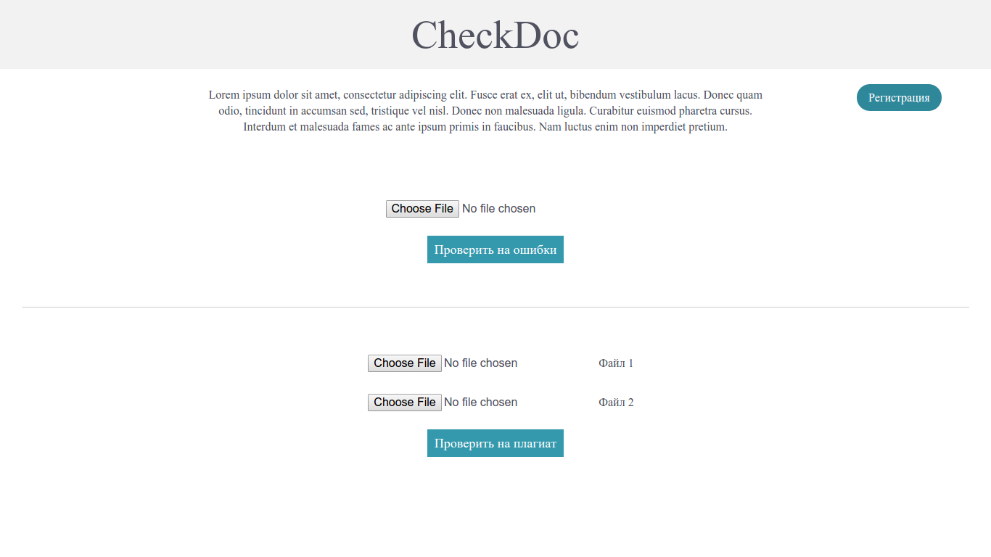
Рисунок 3.1 - Главная страница

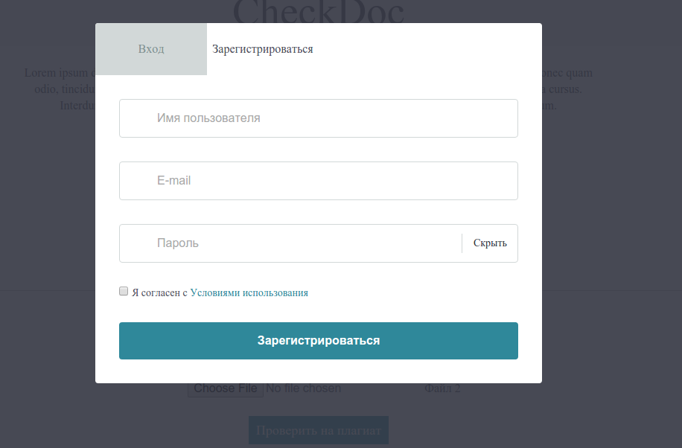

Рисунок 3.2 - Форма регистрации
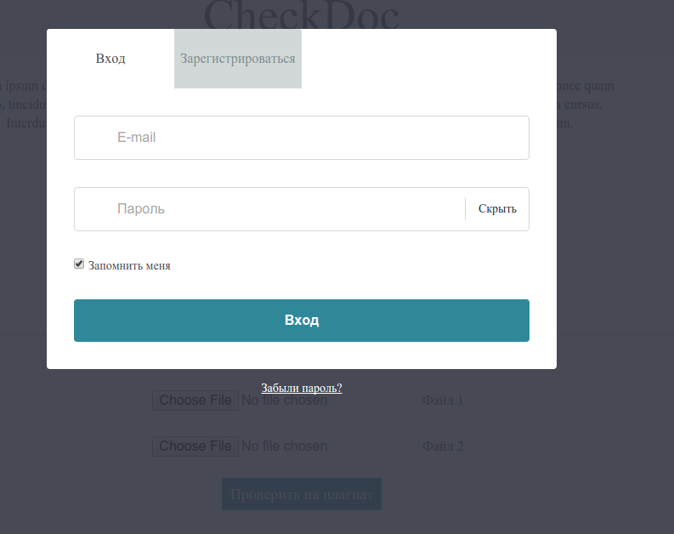
Рисунок 3.3 - Форма входа

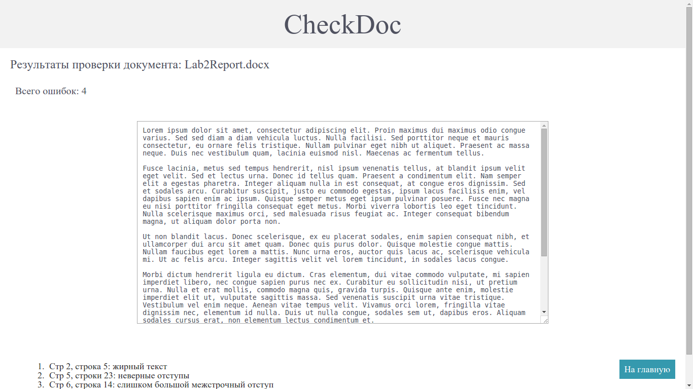

Рисунок 3.4 - Результаты проверки

Если пользователь забыл пароль, он может восстановить доступ, нажав кнопку “Забыли пароль”. Дальше он следует инструкциям, как это показано на рисунке 3.5

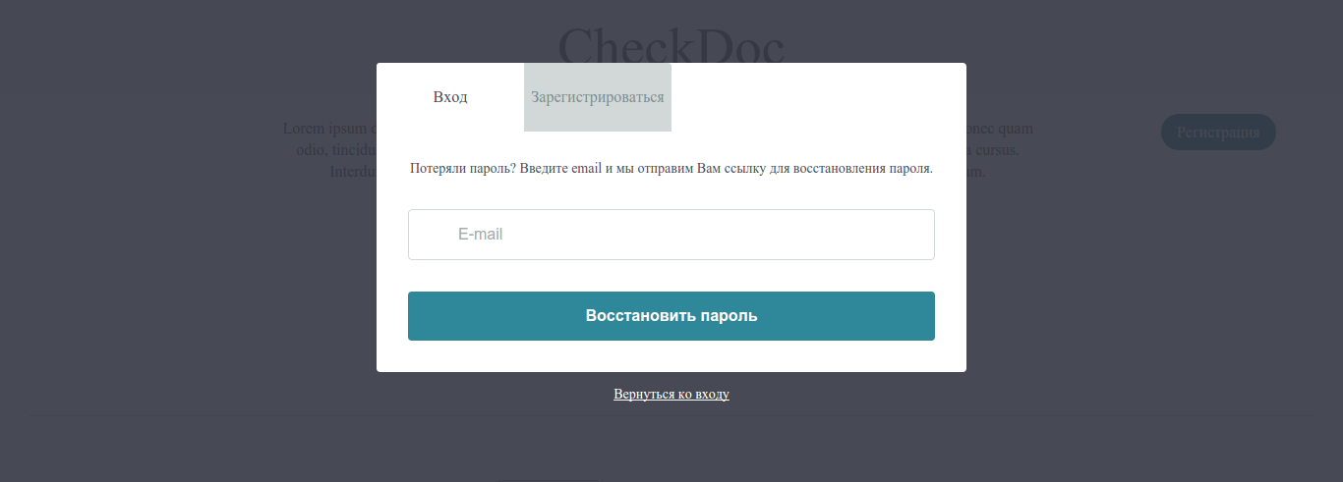

Рисунок 3.5 - Восстановление доступа

Пройдя аутентификацию, пользователь попадает в личный кабинет (рис. 3.6) со статистикой и историей пользования. Также он может там изменить данные. В отличие от пользователя, администратор может управлять аккаунтами пользователей (рис. 3.7).

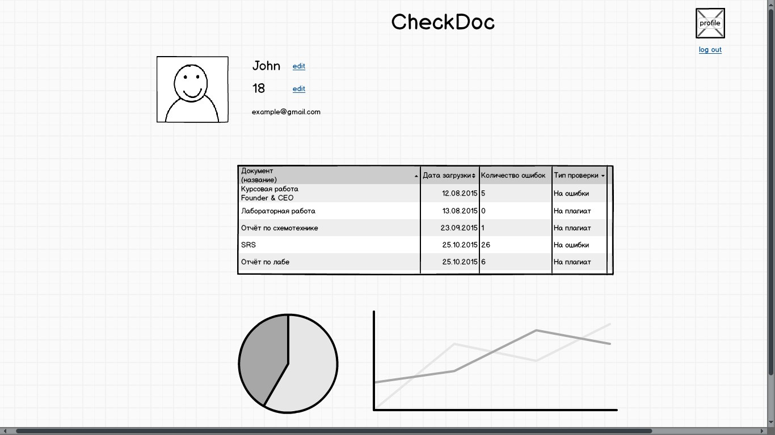

Рисунок 3.6 - Личный кабинет пользователя

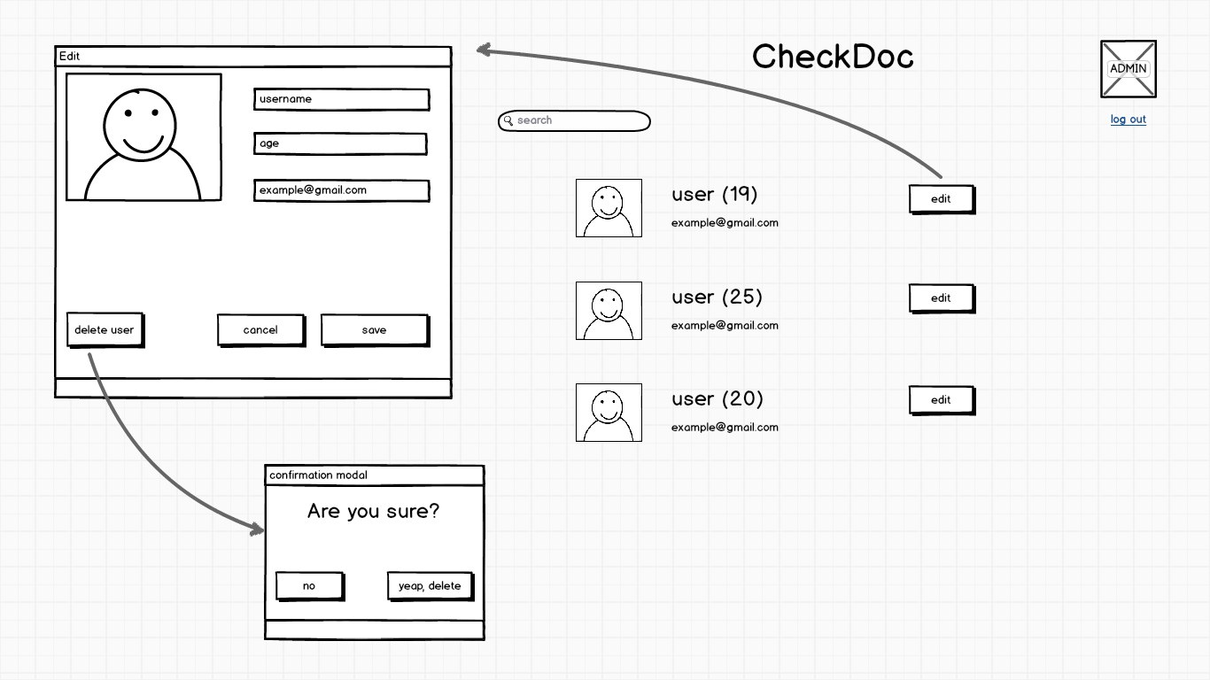

Рисунок 3.7 - Кабинет администратора

3.1.2 Hardware Interfaces
Дополнительных аппаратных интерфейсов не требуется.
3.1.3 Software Interfaces
Связь между базой данных и системой включает в себя и чтение и запись информации.
3.1.4 Communications Interfaces
Система построенная при помощи трехуровневой архитектуры, что обеспечивает низкую связанность ее частей.

3.2 Functional Requirements

3.2.1 Загрузка документа на проверку ошибок
3.2.1.1 Introduction
Программа должна предоставлять возможность проверить документ на соответствие шрифтам, кеглю, размеру полям.
3.2.1.2 Inputs
Пользователь загружает файл в формате .docx
3.2.1.3 Processing
Проверка документа на стороне клиента по правилам
3.2.1.4 Outputs
Статистика ошибок с их указанием в документа
3.2.1.5 Error Handling
Уведомление о том что данный файл не поддерживается

3.2.2 Загрузка документа на проверку плагиата
3.2.2.1 Introduction
Программа должна предоставлять возможность проверить документ на плагиат среди загруженных
3.2.2.2 Inputs
Пользователь загружает файлы в формате .docx
3.2.2.3 Processing
Проверка документов на стороне клиента по правилам
3.2.2.4 Outputs
Статистика повторений с их указанием в документах
3.2.2.5 Error Handling
Уведомление о том что данный файл не поддерживается

3.2.3 Регистрация
3.2.3.1 Introduction
Программа должна позволять пользователю регистрироваться в системе.
3.2.3.2 Input
Заполнение полей и нажатие пользователем кнопки “Регистрация”.
3.2.3.3 Processing
Проверка на правильность ввода. Поиск в базе данных соответствующей электронной почты и при ее отсутствии - добавление в БД.
3.2.3.4 Outputs
Уведомление об успешной регистрации.
3.2.3.5 Error Handling
Уведомление о существующей электронной почте или неправильном вводе.

3.2.4 Вход в личный кабинет
3.2.4.1 Introduction
Программа должна позволять пользователю входить в систему.
3.2.4.2 Input
Пользователь вводит данные нажимает кнопку “Вход”.
3.2.4.3 Processing
Данные сверяются с данными в БД
3.2.4.4 Outputs
Уведомление об успешном входе. Переход в кабинет.
3.2.4.5 Error Handling
Уведомление о несуществующих данных в системе.
3.2.5 Администрирование
3.2.5.1 Introduction
Программа должна позволять администратору управлять аккаунтами.
3.2.5.2 Inputs
Администратор выбирает из списка пользователя и управляет им в новом меню
3.2.5.3 Processing
Данные изменяются или добавляются в БД
3.2.5.4 Outputs
Уведомление об успешном изменении или удалении.
3.2.5.5 Error Handling
Уведомление о неудачном изменении или удалении.

3.3 Use Cases
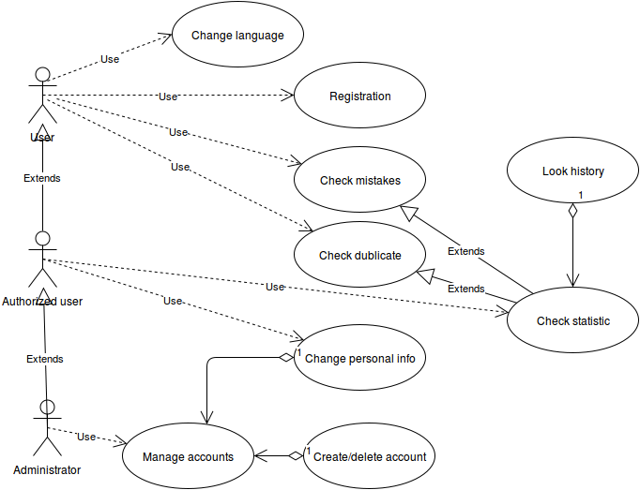
3.4 Classes / Objects
3.4.1 Role

3.4.1.1 Attributes
id: long
name: string

3.4.2 User
3.4.2.1 Attributes
id: long
name: string
age: byte
role_id: long

3.4.2 Directory
3.4.2.1 Attributes
id: long
name: string
date: date
user_id: long

3.4.2 Document
3.4.2.1 Attributes
id: long
url: string
date: date
directory_id: long

3.4.2 Mistake
3.4.2.1 Attributes
id: long
name: string
document_id: long
mistake_type_id: long

3.4.2 MistakeType
3.4.2.1 Attributes
id: long
name: string
definition: string

3.4.2 User
3.4.2.1 Attributes
id: long
name: string

3.5 Non-Functional Requirements

3.5.1 Performance
Система будет интерактивной, задержки должны быть сведены к минимуму. Любая операция (открытие, сортировка, вычисление, переход), реакция на действие (action) должны быть менее 2 секунд.
3.5.2 Reliability
Система будет надежна в своих действиях, отказоустойчивая, полностью функциональна.
3.5.3 Availability
Если система получает ошибку при отправке информации на сервер, информация может быть отправлена еще раз для подтверждения.
3.5.4 Security
Для безопасности аккаунтов будет использоваться пароль для каждого пользователя, который будет известен только ему. Также документы пользователей не должны храниться на сервере или использоваться/передаваться третьими лицами.
3.5.5 Maintainability
Система имеет модульную структуру, что позволяет исправлять ошибки быстрее без существенного влияния на другие ее части.
3.5.6 Portability
Система будет работать на всех платформах на которых она будет использоваться.
3.6 Design Constraints
Пользователь может загружать только .docx документы.
3.7 Design Constraints
В дизайне системы должен преобладать минимализм и адаптивный дизайн, который будет понятен и легок в использовании для любых возрастных категорий.
3.8 Logical Database Requirements
В данном проекте будет использоваться база данных MySQL. Все данные будут иметь типы string, date, byte или long(в зависимости от типа вводимых данных и потребностей).
4. Analysis Models
4.1 Sequence Diagrams
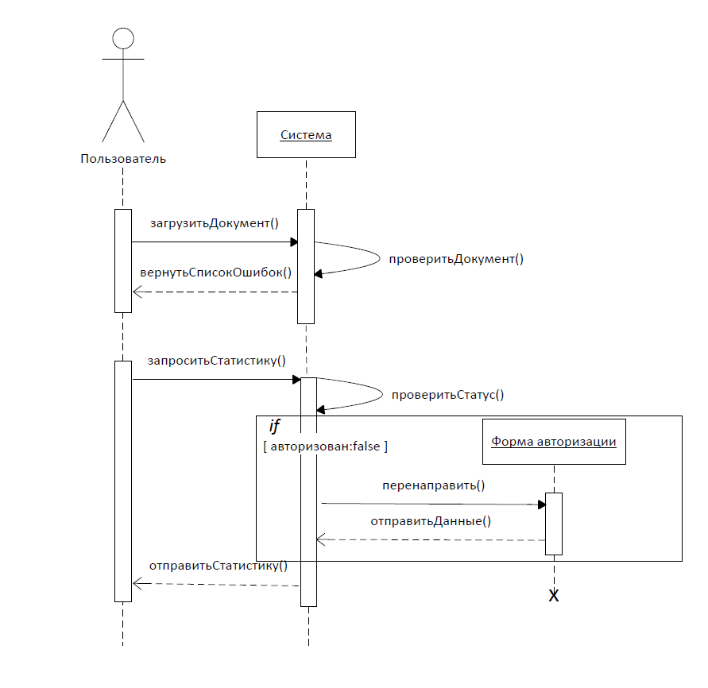

4.2 Activity Diagrams

4.3 Class Diagrams
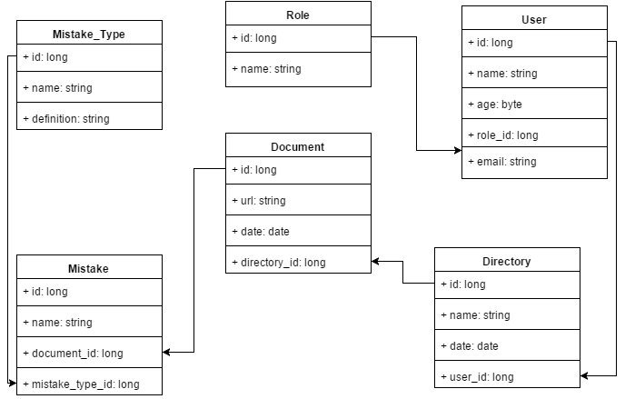
4.4 Component Diagrams
